|  |  |  |  |  |  |  |
| --- | --- | --- | --- | --- | --- | --- |
| Ветеринарная лечебница: список животных, список болезней, список хозяев, журнал посещений. https://averia.ru/checkup/polnoye-obsledovaniye |  |  |  |  |  |  |

Сущности:список животных,список болезней,список хозяев,журнал посещений

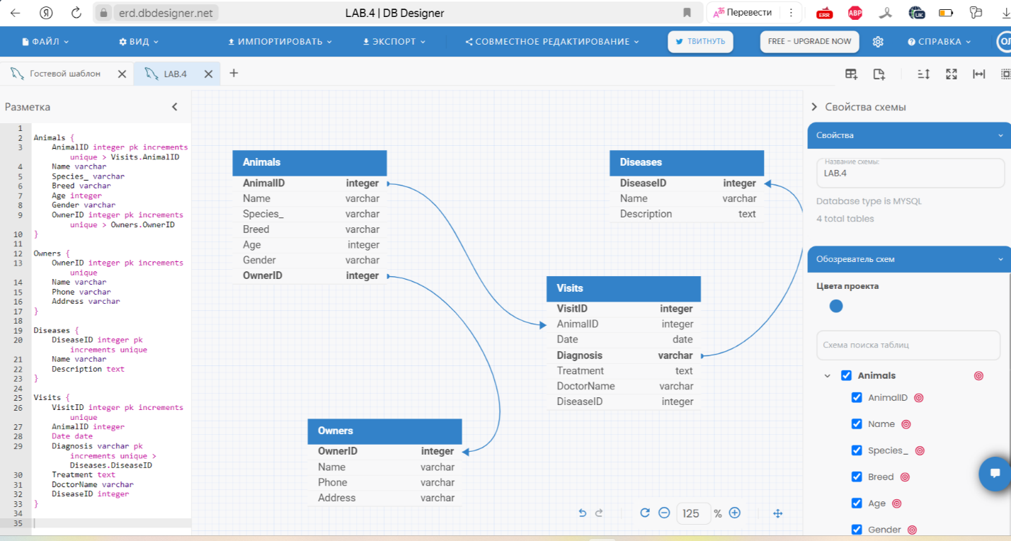

-- Создание таблицы Owners

CREATE TABLE Owners (

OwnerID INT AUTO_INCREMENT PRIMARY KEY,

Name VARCHAR(100) NOT NULL,

Phone VARCHAR(15),

Address VARCHAR(255)

);

-- Создание таблицы Animals

CREATE TABLE Animals (

AnimalID INT AUTO_INCREMENT PRIMARY KEY,

Name VARCHAR(100) NOT NULL,

Species_ VARCHAR(50),

Breed VARCHAR(50),

Age INT,

Gender VARCHAR(10),

OwnerID INT,

UNIQUE KEY (OwnerID), -- Дополнительное требование на уникальность OwnerID

FOREIGN KEY (OwnerID) REFERENCES Owners(OwnerID)

);

-- Создание таблицы Diseases

CREATE TABLE Diseases (

DiseaseID INT AUTO_INCREMENT PRIMARY KEY,

Name VARCHAR(100) NOT NULL,

Description TEXT

);

-- Создание таблицы Visits

CREATE TABLE Visits (

VisitID INT AUTO_INCREMENT PRIMARY KEY,

AnimalID INT,

Date DATE NOT NULL,

Diagnosis VARCHAR(100),

Treatment TEXT,

DoctorName VARCHAR(100),

DiseaseID INT,

FOREIGN KEY (AnimalID) REFERENCES Animals(AnimalID),

FOREIGN KEY (DiseaseID) REFERENCES Diseases(DiseaseID)

);

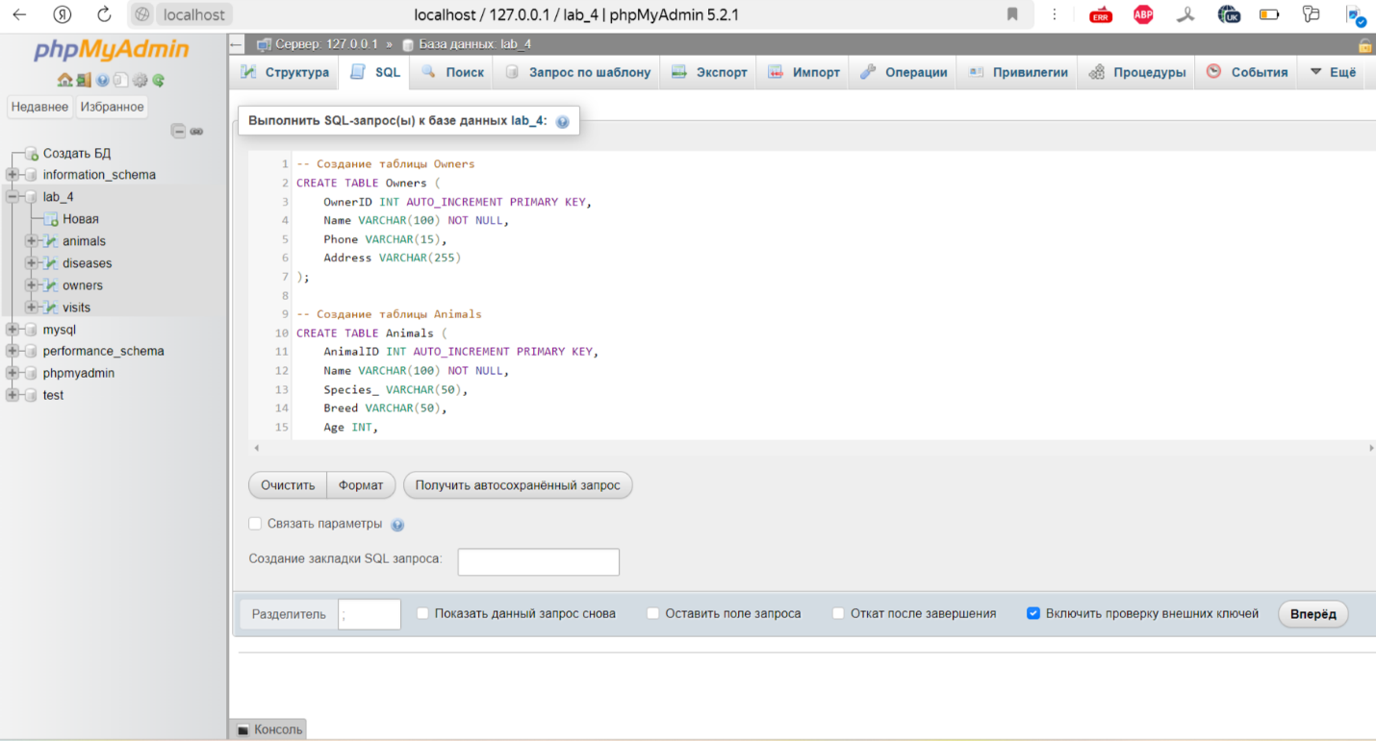

Заполнение таблицы Owners:

INSERT INTO Owners (Name, Phone, Address) VALUES

('Иван Иванов', '89001234567', 'ул. Ленина, д. 1'),

('Ольга Смирнова', '89109876543', 'пр. Мира, д. 25'),

('Сергей Петров', '89234567890', 'ул. Победы, д. 10'),

('Анна Соколова', '89051239876', 'ул. Горького, д. 17'),

('Алексей Морозов', '89345678901', 'ул. Лесная, д. 3'),

('Мария Васильева', '89062347891', 'ул. Чехова, д. 8'),

('Дмитрий Кузнецов', '89175643210', 'ул. Советская, д. 14'),

('Елена Козлова', '89084561234', 'пр. Ломоносова, д. 2'),

('Виктор Павлов', '89237654567', 'ул. Московская, д. 45'),

('Наталья Орлова', '89099871234', 'ул. Тверская, д. 6');

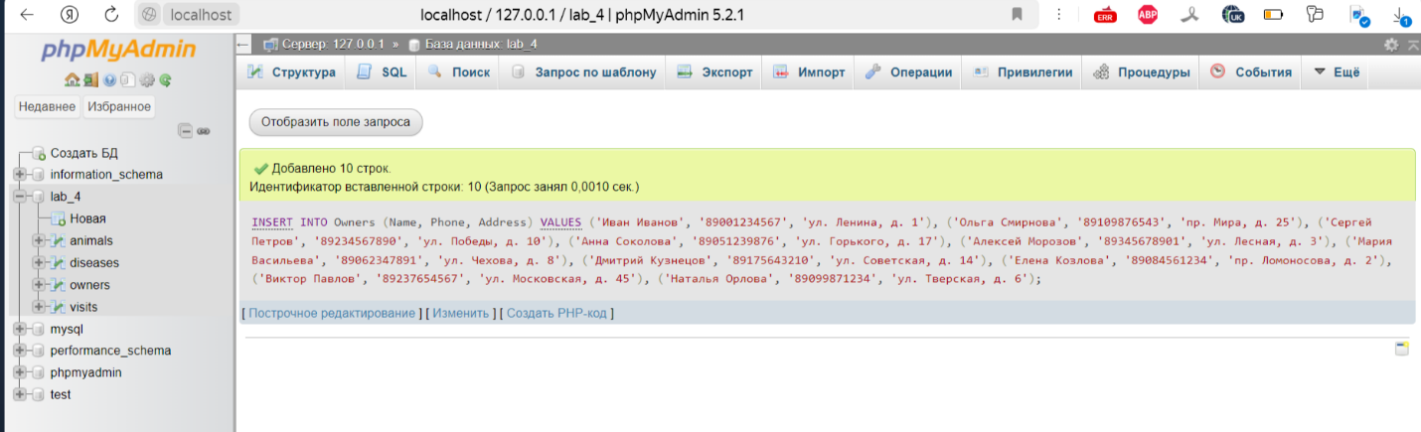

Заполнение таблицы Animals:

INSERT INTO Animals (Name, Species_, Breed, Age, Gender, OwnerID) VALUES

('Барсик', 'Кот', 'Сиамский', 4, 'Мужской', 1),

('Бобик', 'Собака', 'Лабрадор', 3, 'Мужской', 2),

('Мурка', 'Кошка', 'Персидская', 2, 'Женский', 3),

('Рекс', 'Собака', 'Немецкая овчарка', 5, 'Мужской', 4),

('Снежок', 'Кот', 'Мейн-кун', 3, 'Мужской', 5),

('Тиша', 'Кошка', 'Русская голубая', 1, 'Женский', 6),

('Шарик', 'Собака', 'Пудель', 4, 'Мужской', 7),

('Белка', 'Хомяк', 'Джунгарский', 1, 'Женский', 8),

('Гера', 'Попугай', 'Какаду', 6, 'Женский', 9),

('Жучка', 'Собака', 'Такса', 7, 'Женский', 10);

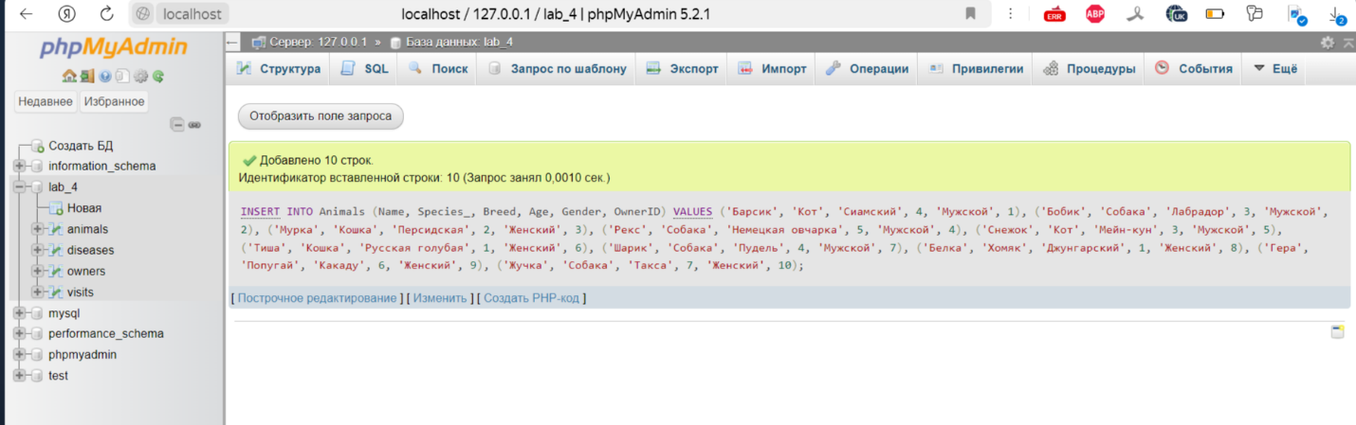

Заполнение таблицы Diseases:

INSERT INTO Diseases (Name, Description) VALUES

('Бешенство', 'Смертельное вирусное заболевание, передающееся через укусы.'),

('Чумка', 'Опасное вирусное заболевание у собак.'),

('Лейкемия кошек', 'Вирусное заболевание у кошек.'),

('Гельминтоз', 'Заражение паразитическими червями.'),

('Отодектоз', 'Ушной клещ у животных.'),

('Дерматофитоз', 'Грибковое заболевание кожи.'),

('Конъюнктивит', 'Воспаление слизистой оболочки глаз.'),

('Отит', 'Воспаление уха.'),

('Блохи', 'Эктопаразиты у животных.'),

('Анемия', 'Снижение уровня гемоглобина и эритроцитов.');

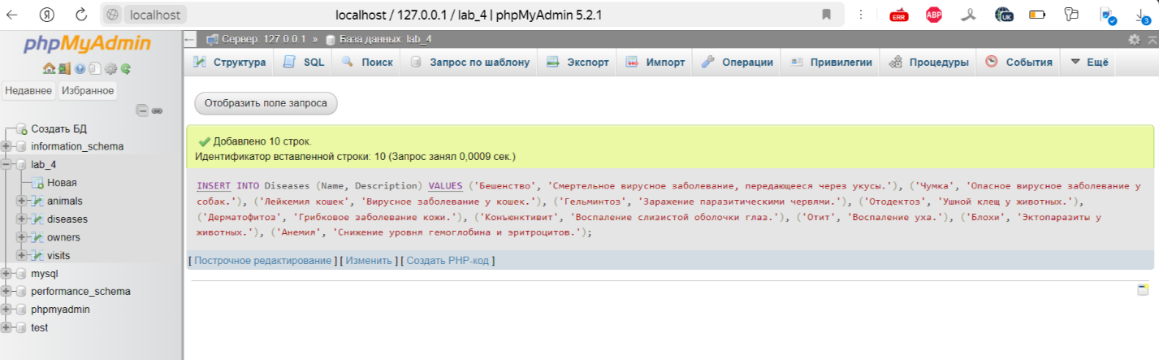

Заполнение таблицы Visits:

INSERT INTO Visits (AnimalID, Date, Diagnosis, Treatment, DoctorName, DiseaseID) VALUES

(1, '2024-10-10', 'Бешенство', 'Вакцинация', 'Доктор Ильин', 1),

(2, '2024-10-15', 'Чумка', 'Противовирусное лечение', 'Доктор Сидоров', 2),

(3, '2024-10-20', 'Лейкемия кошек', 'Поддерживающая терапия', 'Доктор Смирнова', 3),

(4, '2024-11-01', 'Гельминтоз', 'Антигельминтные препараты', 'Доктор Петров', 4),

(5, '2024-11-05', 'Отодектоз', 'Лечение каплями', 'Доктор Кузнецов', 5),

(6, '2024-11-10', 'Дерматофитоз', 'Противогрибковое лечение', 'Доктор Орлова', 6),

(7, '2024-11-15', 'Конъюнктивит', 'Глазные капли', 'Доктор Иванов', 7),

(8, '2024-11-20', 'Отит', 'Антибиотики и капли', 'Доктор Морозова', 8),

(9, '2024-11-25', 'Блохи', 'Противопаразитарное лечение', 'Доктор Соколова', 9),

(10, '2024-12-01', 'Анемия', 'Препараты железа', 'Доктор Павлова', 10);